<<<Début de formation>>>

Règles importantes à suivre en tant que rédacteur

Ces règles sont faites pour être appliquées. Le non respect de celle-ci pourrait donner suite à une exclusion de l'équipe temporaire, voir définitive

                - La confidentialité

Tout ce qui se dit entre les membres de l'équipe (( admin,modo,rédacteur)) est strictement confidentiel.

Ne jamais communiquer son mot de passe à qui que ce soit y compris aux modo ou chef modo

                - Rôle premier du rédacteur

Un rédacteur est une personne investie, présente et motivée qui à pour objective assuré du bon contenue sur le forum

La correction des faute n'est point obligatoire mes peut etre un plus pour le forum

Une petit partie de modération vous es demander, vous n'ette pas modérateur mes vous devez faire attention au topic a titre provocatrice, pornographique ou insultant.

                - Absences
En cas d'absences de plus d'une semaine merci de le signaler a un modo admin ou chef modo

                - Respect, dialogue et entente au sein de l'équipe

Le respect est primordial envers tous, du simple user au plus haut gradé. Nous travaillons en équipe donc que se soit rédacteur, modo, admin, l'obligation de faire preuve de sympathie de respect entre vous et de régler vos problèmes ( s'il y en a ) en dehors du forum

                - La partie Zone rédacteur

cette partie permet au rédacteur de faire passer des message a tout les membre

                - outils de modération

En bas de chaque sujet vous trouverez l’outil de modération cette outils vous permez de géré différente chausse :
- supprimer
- déplacer
- verrouiller

                - Surveillance
Vous devez surveiller et protégée les utilisateur du forum.Pour cela nous vous demandons de suprimé toute mésage de personne divulguant son adresse, numero de téléphone .
Si une personne poste une photo personne que vous trouvé in convenable (( si une personne de 10 ans poste une photo d'elle en petit tenue)) il vous seras demander de la supprimer rapidement

Si vous tomber sur des discutions malle saine merci aussi de les suprimer

Certe ces le rôle du modérateur mes en absence ou si vous vous trouvez plus rapidement sur le sujet
ils est de votre devoir de réagir pour une continuité du forum .

9)Le poste de mésage

En temps que Rédacteur vous pouvez faire des poste en Annonce ce type de poste permet de mettre en avent votre sujet ou un sujet que vous trouverez intéressent

dans la partie option sur le coter il y a un + cliqué dessu

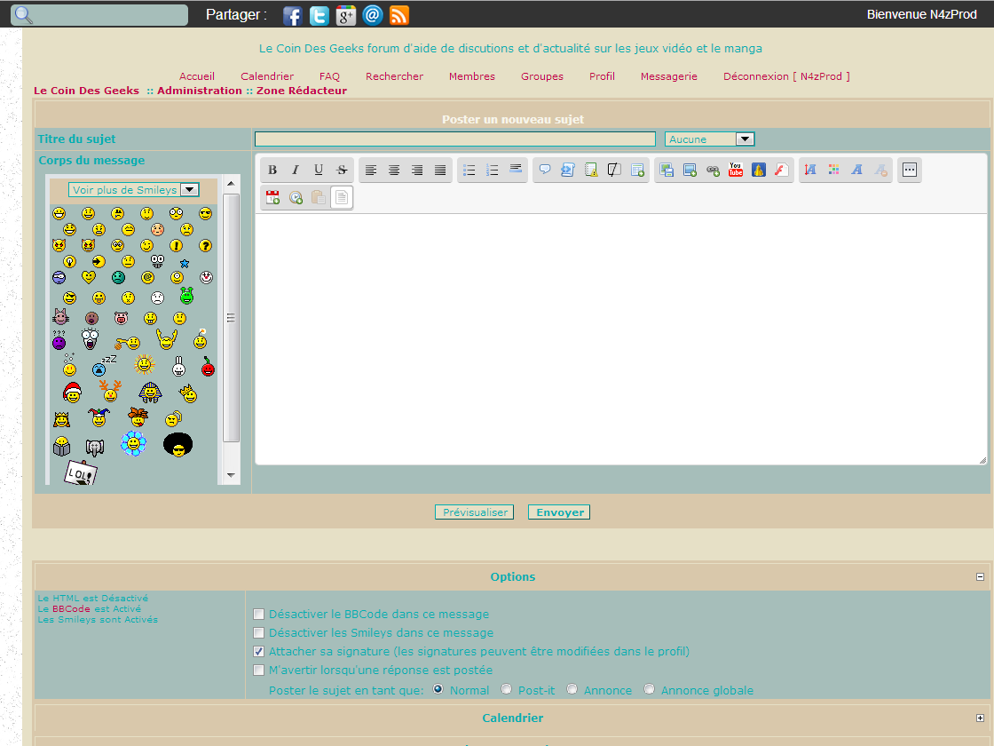

Philosophie à appliquer

Respecter les règles avant de les faire respecter
Ne pas imposer les régles, les faire comprendre
Ne pas abuser de son statut
Etre impartial dans toutes les situation
Ne pas répondre au attaques privées

<<<<Fin de formation>>>>

